Достопримечательности Костромы

Город Кострома, «государыня», как его привыкли величать в фольклоре, расположен на живописных берегах Волги. Это город, где в Смутное время вершилась судьба и создавалась история Русского государства, когда Земский собор воззвал к молодому Михаилу Романову. Будущий царь, укрывшийся за стенами Ипатьевского монастыря, определил все дальнейшее историческое развитие нашей страны.
Кострома – это один из центров религиозного и этнографического туризма, она входит в классический маршрут «Золотое кольцо». В центральной части города до сих пор сохранились совершено очаровательные резные избы, добротные дворянские особняки и купеческие торговые ряды. Былая мощь, богатство и слава города со временем превратились в бесценное историческое наследие.
1. Пожарная каланча
Исторический памятник XIX столетия, построенный в классической манере по проекту П. Фурсова. Архитектурные достоинства сооружения по праву оценил император Николай II во время посещения Костромы в 1834 году. После этого пожарную вышку стали называть самой красивой на территории Российской империи. Сейчас здание входит в комплекс костромского историко-архитектурного заповедника.

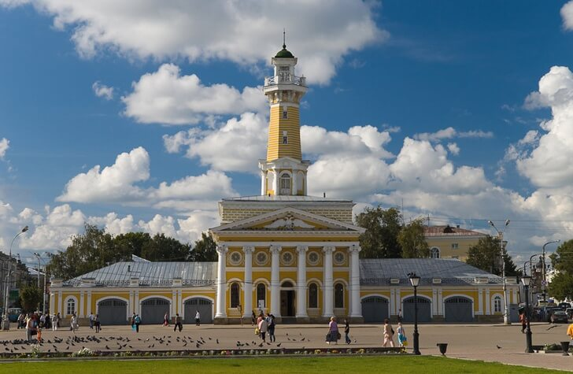
2. Торговые ряды
Старинные купеческие помещения, расположенные на левобережье Волги. Над строительством торговых рядов трудились более ста лет и закончили только к началу XIX века. Некогда Кострома была богатым купеческим городом, торговые ряды являлись символом экономического могущества города. Автором проекта выступил архитектор немецкого происхождения К. фон Клер. Костромские торговые ряды считаются самыми показательными и наиболее хорошо сохранившимися в России.
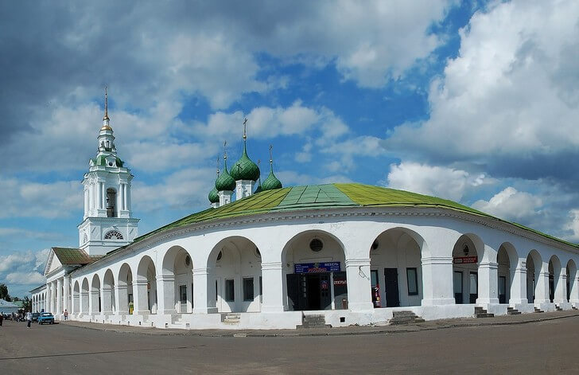

3. Гауптвахта
Архитектурный памятник XIX столетия, расположенный в центре Костромы на Сусанинской площади. Во времена империи здание использовалось по прямому назначению – здесь отбывали наказание проштрафившиеся военные. С приходом советской власти гауптвахта стала использоваться под музей, затем под ЗАГС и библиотеку. В наши дни внутри размещается военно-историческое отделение городского музея-заповедника.

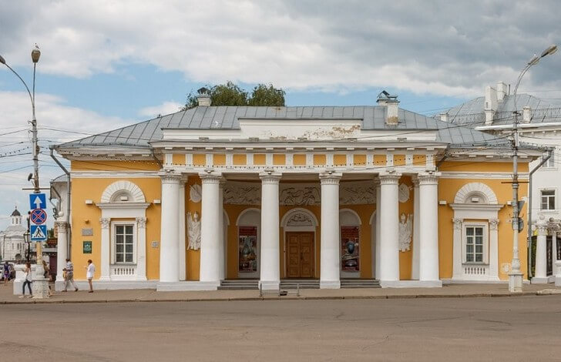

4. Дом Борщова
Особняк на Сусанинской площади, выстроенный в стиле позднего классицизма. Дом принадлежал генералу С. Борщову. Он был возведен в 20-30-е гг. XIX столетия по проекту П. Фурсова (другие источники указывают на авторство Н. Метлина). Здание сильно пострадало во время пожара 1847 года, наследники Борщова продали полуразрушенный дом купцу А. Первушину. Делец восстановил особняк и открыл в нем шикарную гостиницу под названием «Лондон».
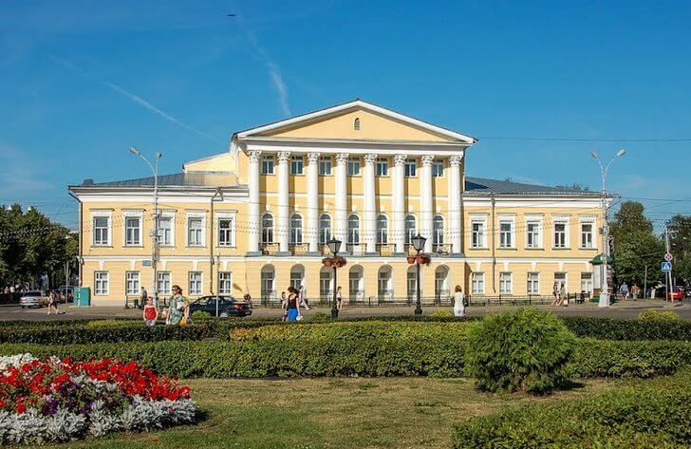
5. Романовский музей
Музей был открыт в 1913 году, как раз к 300-летнему юбилею династии Романовых. Архитектура здания представляет собой имитацию старинного русского терема. Такой проект был одобрен императором и реализован Н. Горлицыным и Л. Требертом. Музейная экспозиция освещает историю семьи Романовых и важные исторические вехи в жизни правителей. Также в коллекциях представлены картины, археологические находки и предметы прикладного искусства.
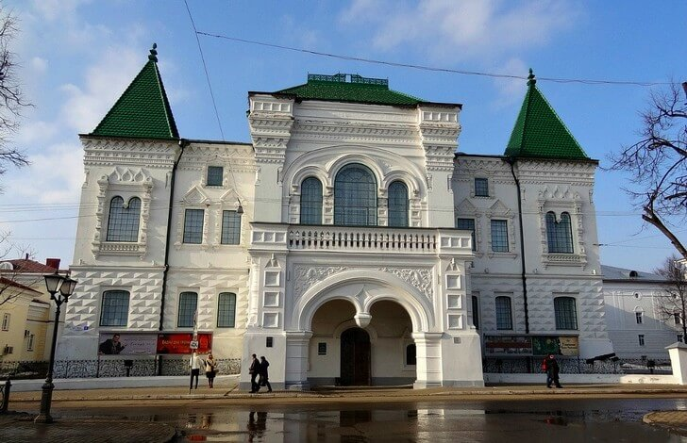
6. Дворянское собрание
Здание представляет собой образец так называемого «русского провинциального классицизма», оно было возведено в конце XVIII – начале XIX столетия по проекту М. Праве. Дворянское собрание было центром культурной жизни уездной аристократии Костромской губернии. Здесь устраивались балы, приемы, проходили совещания по различным административным вопросам. После 1917 года в особняке разместили Дом пионеров, в 1991 году здание отошло музею-заповеднику.
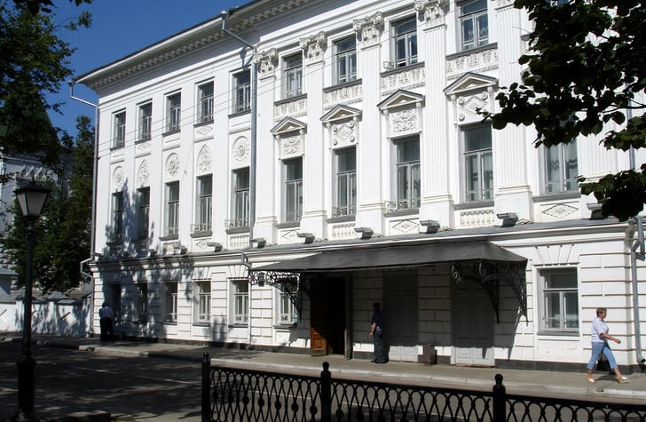

7. Музей-заповедник «Костромская слобода»
Музей под открытым небом, расположенный неподалеку от Ипатьевского монастыря. Он был создан в середине XX столетия. На территорию музея были перевезены деревянные памятники архитектуры XVIII века, вывезенные из затопленных территорий. Позже добавились постройки XIX-XX вв. Изначально заповедник назывался Костромской музей деревянного зодчества. На его территории можно посмотреть на избы, хозяйственные постройки и церкви, полностью сделанные из дерева.
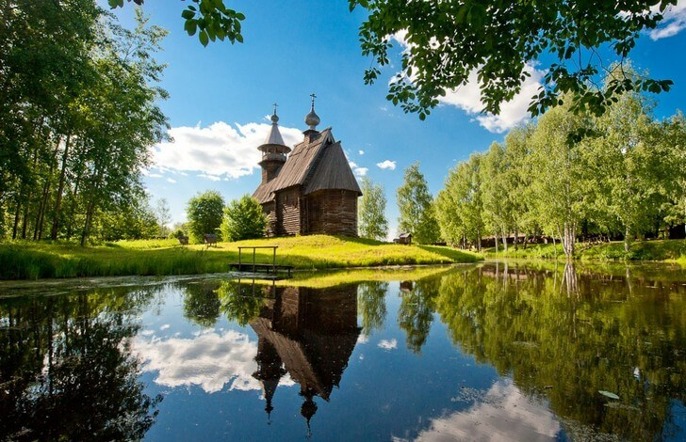

8. Свято-Троицкий Ипатьевский монастырь
Ипатьевская обитель считается одной из самых значимых в России. Монастырь связан с важными и определяющими для нашей страны историческими событиями. По одной из версий, он был основан в 1330 году принявшим православие ордынским военачальником. Благодаря покровительству боярского рода Годуновых монастырь стал весьма могущественным и влиятельным во времена Средневековой Руси. Здесь какое-то время скрывался от врагов основатель династии Романовых – юный царь Михаил.
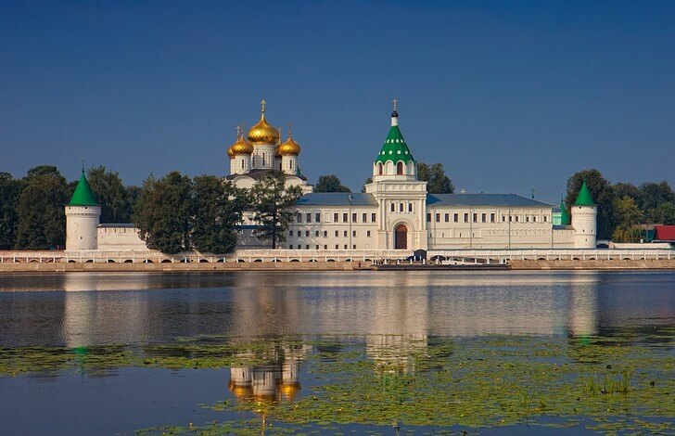
9. Церковь Воскресения на Дебре
Храм, расположенный на берегу реки Нижняя Дебра, первые упоминания о нем относятся к 1628 году. Церковь была возведена на средства городских жителей. Здание представляет собой единственный сохранившийся в оригинальном виде на территории Костромы посадский храм. Предположительно, внутренний интерьер был расписан артелью Г. Никитина. Первая масштабная реставрация храма была проведена в начале XIX века.
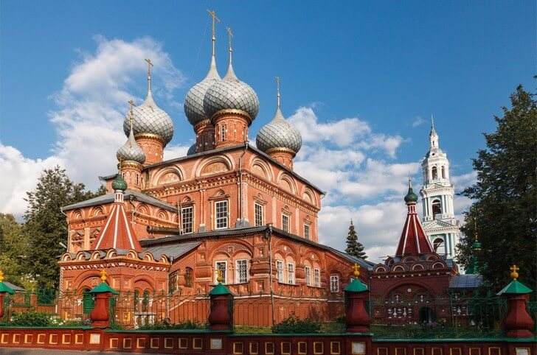
10. Памятник Ивану Сусанину
Легенда об Иване Сусанине, водившем поляков по костромским лесам, известна каждому. В честь этого самоотверженного и преданного государству крестьянина в 1967 году на Молочной горе был возведен монумент. На нем народный герой изображен с гордостью и достоинством в отличие от более раннего разрушенного памятника, где Иван показан как покорный маленький человек, склонившийся перед величием царской особы.
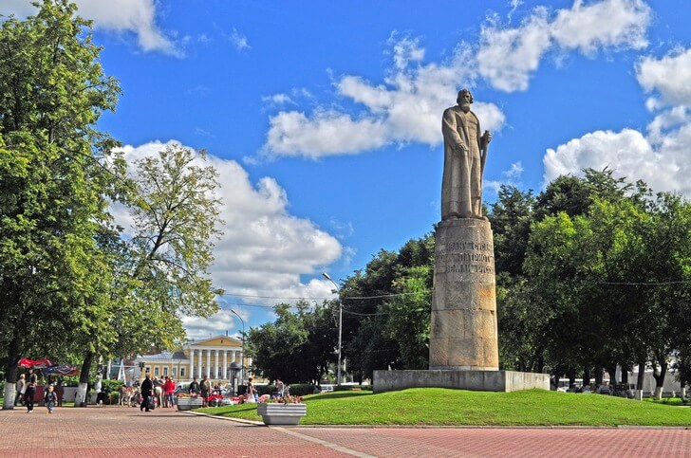

11. Беседка Островского
Беседка на берегу Волги, знаковое место города и его узнаваемый символ. Она была сооружена в 1956 году на высокой насыпи, откуда открывается живописный вид на Кострому и долину реки. Беседка стилизована под дворянскую постройку XVIII-XIX столетий, при строительстве использовался белый камень. В этом месте снимались некоторые кадры из фильма «Жестокий романс», созданного по пьесе Островского.
